寝室长会议报告
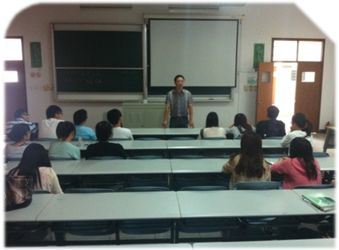
自2013年9月26日——2013年10月10日，国商专业利用两周时间在月华楼253教室，分别对11 、12、13三个年级共89名寝室长召开了寝室工作专题会议。
会议中，钟老师总结了上学期寝室的情况，希望各寝室在保持良好的卫生情况下，发展得更好，并且强调寝室卫生的评价标准和检查时间安排，要求各寝室长严格遵守十二条寝室卫生条例，以便于同学能够更好地生活学习。
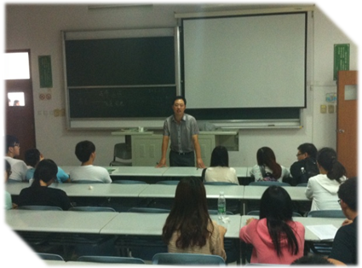
会议中还提出，寝室长队伍在不断完善改进中，学校对寝室长队伍寄予了厚重的期望，寝室长要以身作则起好带头作用，给其他同学树立榜样。同时指出，如在学校卫生检查中出现问题会受到通报批评及重新打扫等惩罚，相反如被表扬后也会得到相应的奖励。总而言之，寝室建设已不是单纯意义上的卫生评比，而是上升到以大学生思想道德教育为指导的一种文化高度。
在这次会议中，大家积极响应和配合钟老师的指导，全身心的投入到寝室文化队伍建设中。我相信寝室卫生建设会越来越好，寝室会成为同学学习，交流，休闲，娱乐，放松的好地方。

国商专业寝室长自管委员会
2013.11.5

